
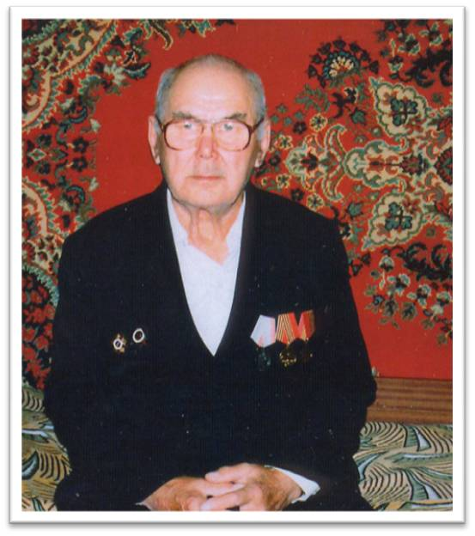

Насонов Николай Михайлович
(1925-2007)
Родился 18 мая 1925 г. в с. Константиновка Тамбовского района, Амурской области, в семье крестьян. Отец - Михаил Григорьевич. Мать - Фаина Филипповна. Образование 4 класса, учился в с. Иркутск, Ульчского района. До войны работал в с. Савинское в колхозе «Пятилетка».
Призван в армию в марте 1943 г. Боевой путь солдата закончился в 1949 г.
После войны жил в п. Солонцы, Ульчского района. Был рыбаком на Солонцовском рыбозаводе. В Солонцах был начальником строительства флота рыбозавода - строили лодки, кунгасы. Потом переехали в Дуди.
Был начальником рыбобазы Дудинского рыбозавода, засольным мастером.

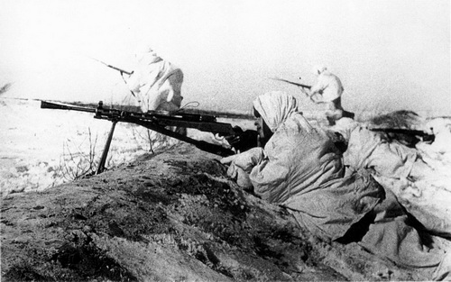
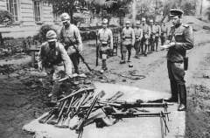
Участник войны с Японией. Пулеметчик.

Участвовал в освобождении Сахалина от японских интервентов в составе 16 Отдельного горно-стрелкового батальона.

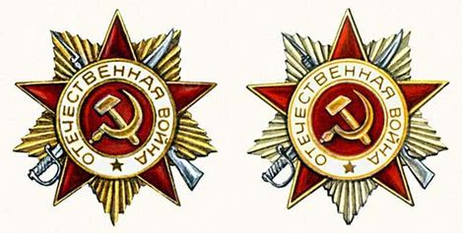
Награды:
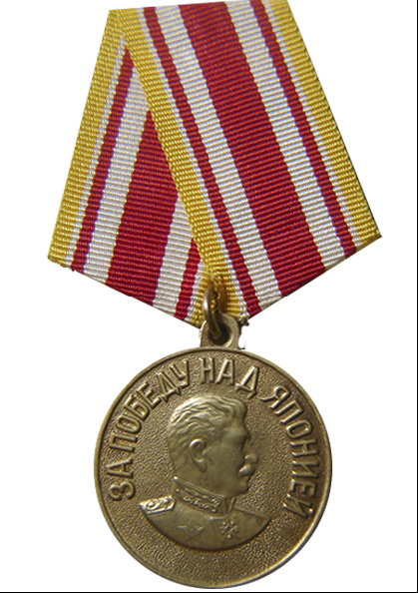
два ордена Отечественной войны
медаль «За победу над Японией»

